**МИНОБРНАУКИ РОССИИ**

**Санкт-Петербургский государственный**

**электротехнический университет**

**«ЛЭТИ» им. В.И. Ульянова (Ленина)**

**Кафедра МОЭВМ**

**Курсовая РАБОТА**

**по дисциплине «Программирование»**

**Тема: Работа с квадратными матрицами в текстовых файлах**

|  |  |  |
| --- | --- | --- |
| Студентка гр. 6304 |  | Иванкова В.М. |
| Преподаватель |  | Берленко Т.А. |

Санкт-Петербург

2017

**ЗАДАНИЕ на курсовую работу**

|  |  |  |
| --- | --- | --- |
| Студентка Иванкова В.М. | | |
| Группа 6304 | | |
| Тема работы: Работа с квадратными матрицами в текстовых файлах | | |
| Содержание пояснительной записки:   * Содержание * Введение * Описание функций * Примеры работы программы * Заключение * Список использованных источников * Приложение: Исходный код программы | | |
| Предполагаемый объем пояснительной записки:  15 страниц. | | |
| Дата выдачи задания: _____________ | | |
| Дата сдачи реферата: _____________ | | |
| Дата защиты реферата: _____________ | | |
| Студентка |  | Иванкова В.М. |
| Преподаватель |  | Берленко Т.А. |

# 

## **Аннотация**

В данной работе был создан проект на языке программирования C, который позволяет отсортировывать строки заданной квадратной матрицы по возрастанию первого элемента и сохранять результат в новом файле.

Были созданы и описаны необходимые функции, позволяющие: считывать параметры из входного потока; проверять, что матрица является квадратной. Приведено полное описание исходного кода и примеры работы программы.

**Оглавление**

**Аннотация** 3

**Введение** 5

**Цель работы** 5

**Формулировка задачи** 5

**Ход работы** 6

**Примеры использования программы** 8

**Заключение** 9

**Список используемых источников** 10

**Приложение** 11

## **Введение**

### **Цель работы**

Создание проекта, позволяющего отсортировывать строки квадратной матрицы по возрастанию первого элемента и сохранение результата в новом файле. Реализация функций для: считывания параметров из входного потока; проверки матрицы на то, является ли она квадратной или нет.

### **Формулировка задачи**

Требуется написать программу, на вход которой подается квадратная матрица. Программа должна отсортировать строки матрицы по возрастанию первого элемента (если элементы равны, по второму и т.д.) и сохранять результат в новом файле.

Программа получает параметры из входного потока (проверять на корректность не требуется). Параметр:

* input_file  - имя текстового файла

Программа должна проверять, что матрица является квадратной. В случае, если это не так:

* не создается выходного в файла
* выводится сообщение об ошибке “Fail”.

## **Ход работы**

#### **Функция для считывания матрицы из файла**

void readMatrixFromFile(char* file_name, int row, int column, int** array)

{

    FILE* input_file = fopen(file_name, "r");

    for (int i = 0; i < row; i++)

    {

        for (int j = 0; j < column; j++)

        {

//Считывание элемента из файла с матрицей

            fscanf(input_file, "%d", &array[i][j]);

        }

    }

}

#### **Функция вывода матрицы на консоль**

void printMatrix(int** array, int row, int column)

{

    printf("\nArray:\n");

    for (int i = 0; i < row; i++)

    {

        for (int j = 0; j < column; j++)

        {

            printf("%d ", array[i][j]);

        }

        printf("\n");

    }

}

#### **Функция сравнения двух элементов**

int comparator(const void *a, const void *b)

{

    int **aa = (int**)a;

    int **bb = (int**)b;

    for (int i = 0; i < column_; i++)

    {

        if ((*aa)[i] != (*bb)[i])

        {

            return (*aa)[i] - (*bb)[i];

        }

    }

}

#### **Функция сохранения отсортированной матрицы в файл**

void saveToFileMatrix(int** array, int row, int column)

{

    FILE* output_file = fopen("./output.txt", "w");

    for (int i = 0; i < row; i++)

    {

        for (int j = 0; j < column; j++)

        {

            fprintf(output_file, "%d ", array[i][j]);

        }

        fprintf(output_file, "\n");

    }

    fclose(output_file);

}

## **Примеры использования программы**

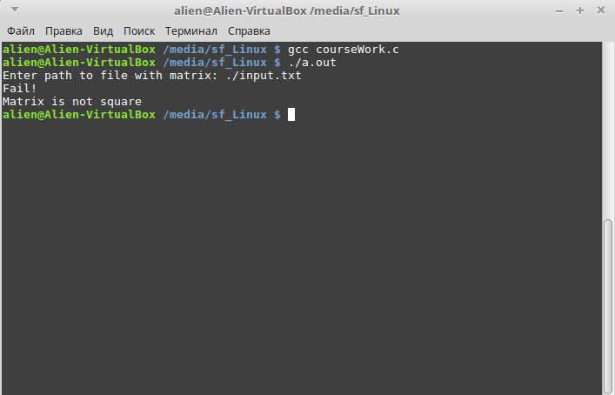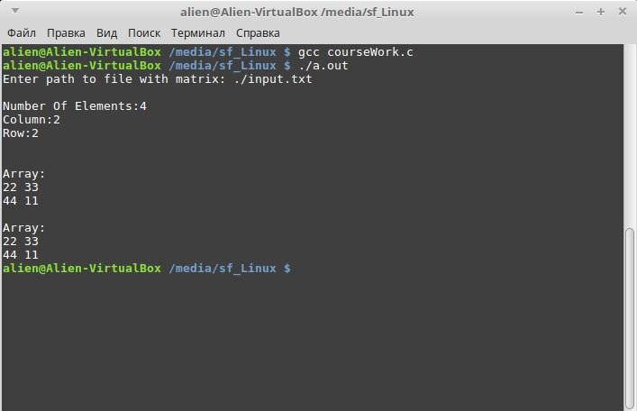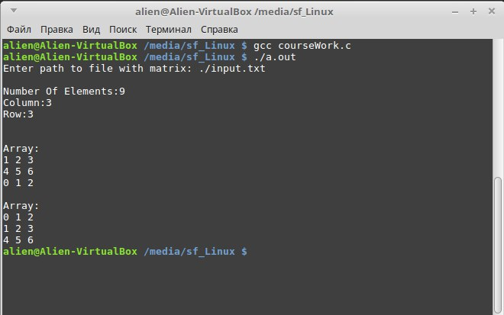

## **Заключение**

В ходе выполнения данной курсовой работы, были закреплены на практике знания о работе с матрицами и файлах, посредством создания функций для работы с ними на примере программы, обрабатывающей квадратную матрицу, сортирующую ее и сохраняющую результат в новый файл.

Были реализованы функции, такие как: считывание входного потока; проверка матрицы на то, является ли она квадратной или нет; вывод матрицы на консоль; сортировка матрицы и сохранение отсортированной матрицы в файл.

## **Список используемых источников**

* 1. Язык программирования СИ / Керниган Б., Ритчи Д. СПб: Издательство «Невский Диалект», 2001. 352 с.
  2. UNIX. Программное окружение / Керниган Б., Пайк Р. СПб: Символ Плюс, 2003. 416с.

## **Приложение**

#include <stdlib.h>

#include <stdio.h>

#include <string.h>

//Считывание матрицы

void readMatrixFromFile(char* file_name, int row, int column, int** array)

{

    FILE* input_file = fopen(file_name, "r");

    for (int i = 0; i < row; i++)

    {

        for (int j = 0; j < column; j++)

        {

//Считывание элемента из файла с матрицей

            fscanf(input_file, "%d", &array[i][j]);

        }

    }

}

//Вывод матрицы на консоль

void printMatrix(int** array, int row, int column)

{

    printf("\nArray:\n");

    for (int i = 0; i < row; i++)

    {

        for (int j = 0; j < column; j++)

        {

            printf("%d ", array[i][j]);

        }

        printf("\n");

    }

}

//Сохранение отсортированной матрицы в файл

void saveToFileMatrix(int** array, int row, int column)

{

    FILE* output_file = fopen("./output.txt", "w");

    for (int i = 0; i < row; i++)

    {

        for (int j = 0; j < column; j++)

        {

            fprintf(output_file, "%d ", array[i][j]);

        }

        fprintf(output_file, "\n");

    }

    fclose(output_file);

}

int column_ = 0;

//Сравнение двух элементов

int comparator(const void *a, const void *b)

{

    int **aa = (int**)a;

    int **bb = (int**)b;

    for (int i = 0; i < column_; i++)

    {

        if ((*aa)[i] != (*bb)[i])

        {

            return (*aa)[i] - (*bb)[i];

        }

    }

}

int main()

{

    printf("Enter path to file with matrix: ");

    char file_name[100];

    fgets(file_name, 100, stdin);

    (*strstr(file_name, "\n")) = 0;

//Открываем файл с матрицей

    FILE* input_file = fopen(file_name, "r");

//Выводим сообщение, если файл не существует

    if (!input_file)

    {

        printf("Fail!\n");

        printf("Error with file: %s\n", file_name);

        return 0;

    }

    int NumberOfElements = 0; //Количество элементов в матрице

    int row = 0; //Количество строк в матрице

    int column = 0; //Количество столбцов в матрице

//Считываем все символы из файла

    while (!feof(input_file))

    {

        char currentSymbol;

        fscanf(input_file, "%c", &currentSymbol);

// Если считанный символ - \n - увеличиваем количество строк

        if (currentSymbol == '\n')

            column++;

/*

Если считанный символ - пробел - увеличиваем количество

элементов матрицы, так как после каждого числа идет

пробел, кроме последних чисел в строке - там абзац

*/

        if (currentSymbol == ' ')

            NumberOfElements++;

    }

/*

Увеличиваем количество стоблов на 1, так

как после последней строки не стоит знак абзаца

*/

    column++;

/*

Добавляем к NumberOfElements количество последних числел в строке

после которых идет абазц, они не были посчтина в цикле

*/

    NumberOfElements += column;

//Высчитываем количество строк в матрице

    row = NumberOfElements / column;

    //Проверка на квадратность матрицы

    if (row != column)

    {

        printf("Fail!\n");

        printf("Matrix is not square\n");

        return 0;

    }

    printf("\nNumber Of Elements: %d\nColumn: %d\nRow: %d\n\n", NumberOfElements, column, row);

    fclose(input_file);

    int** array = (int**)malloc(sizeof(int*)*row);

    for (int i = 0; i < row; i++)

    {

        array[i] = (int*)malloc(sizeof(int)*column);

    }

    readMatrixFromFile(file_name, row, column, array);

    printMatrix(array, row, column);

    column_ = column;

    qsort(array, row, sizeof(int*), comparator); //Быстрая сортировка

    printMatrix(array, row, column);

    saveToFileMatrix(array, row, column);

    system("pause");

    return 0;

}